LE DRAGON BOAT : UN BATEAU DE LEGENDE

Le Dragon Boat est une embarcation ancestrale qui nous vient de la chine antique, accompagnée d’une histoire légendaire.

L’origine des courses de Dragon Boat datent de 278 avant JC, quand le renommé poète et patriotique Qu Yuan se jeta dans la rivière Li en protestation de la corruption de l’empereur de la dynastie Chu. Les villageois ont ramés au plus vite et de toutes leurs forces pour le sauver mais arrivèrent trop tard. Pour protéger l’âme de Qu Yuan des mauvais esprits habitants de la rivière, les villageois doivent frapper l’eau de leurs pagaies, battre des tambours et faire des dons de riz enveloppé de soie jetés dans la rivière.

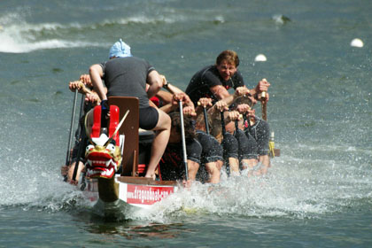
Depuis cette date, l’événement est commémoré le 5ième jour de la 5ième lune, ce qui correspond à la mi-juin, dans bon nombre de régions chinoises, faisant de cette pratique un véritable sport de masse en Chine.
Cette pratique serait sans doute restée confidentielle si au milieu des années 70, l’Office de Tourisme de Hong Kong n’avait pas eu l’idée d’organiser un festival de Dragon-Boat, toujours à cette même date, afin de promouvoir le tourisme à Hong Kong. L’année 1976 marque ainsi le début de l'ère de développement et d’occidentalisation du Dragon-Boat, grâce à ce festival qui connaît un succès phénoménal : les images de Dragon-Boat dans la baie de Hong Kong font très vite le tour du monde.

Le Dragon-Boat est le sport d’équipe ayant eu le plus grand éveloppement international au cours de ces dernières années.
En compétition, les distances parcourues sont des sprints de 250 m, 500m et 1000m. Pas moins de 34 pays participants aux compétitions internationales.

L'embarcation
Un Dragon-Boat mesure 12m de long sur 1m20 de large. Son poids varie entre 250 et 300 kg.

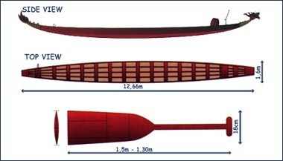

L’embarcation la plus souvent employée comprend généralement 20 équipiers : 2 rangées côte à côte de 8 à 10 pagayeurs qui rament ensemble de chaque côté du bateau, un barreur à l’arrière et un “tambour” qui donne le rythme.

